Муниципальное бюджетное дошкольное образовательное учреждение

Детский сад № 39

городского округа-город Камышин

(МБДОУ Дс №39)

**ПРОЕКТ**

**для детей средней группы**

**компенсирующей направленности**

**Тема: «История веселого пекаря»**

Камышин

2024

**Актуальность**

Каждый человек мечтает получить знания и обрести ту профессию, которая будет приносить им радость и пользу в жизни. Поэтому в детском саду, начиная с младшего дошкольного возраста, воспитатели начинают знакомить детей с профессиями, чтобы сформировать у них положительное отношению к труду. Ведь именно в этом возрасте ребятам свойственна большая эмоциональная отзывчивость. Очень важно не упустить момент для воспитания в них добрых чувств к окружающим людям и уважения к труду.

Я задумались, а о каких профессиях взрослых знают воспитанники? Поэтому была проведена викторина по познавательному развитию «Мир профессий», проведена экскурсия на кухню детского сада, где в это время выпекали булочки. Дети с большим интересом наблюдали за этим процессом. В результате я решила глубже познакомить детей с профессией пекаря.

Учитывая интерес детей, был проведен опрос «Что я знаю о хлебе?», в ходе которого обнаружился дефицит знаний детей о процессе выращивания и изготовления хлеба, о профессиях взрослых, связанных с хлебом.

Так возникла идея и тема *проекта «История веселого пекаря»*. Была выявлена проблема: дети недостаточно знакомы с профессиями (хлебороб, пекарь), процессом выращивания и изготовления хлеба, его значении в жизни человека.

Использование проектного метода в работе с детьми ТНР позволяет обеспечить комплексный подход и последовательную структуру образовательной деятельности, в поддержании инициативы детей и сформировать систему четких знаний по теме проекта.

**Цель проекта:** создание условий для развития у детей с ТНР коммуникативно-речевых навыков.

**Задачи проекта:**

1. Обогащать представления детей о профессии пекарь.

**2.** Создавать условия для закрепления представлений о трудовых действиях, совершаемых взрослыми, о результатах труда, об оборудовании.

**3.** Воспитывать в детях чувство уважения к труду взрослых, желание оказывать помощь.

**4.**Создавать условия для развития творческих способностей к труду.

**Автор проекта:** воспитатель Лупанова В.В.

**Участники проекта:** дети средней группы, воспитатель.

**Тип проекта:** исследовательско-творческий.

**Срок реализации проекта:** краткосрочный

**Предполагаемый продукт проекта:** проведение организованной образовательной деятельности: по художественно-эстетическому развитию, по речевому развитию, по познавательному развитию, в форме квест-игры «Хлеб-всему голова»; собрание библиотеки с  детскими книгами о хлебе, оформление книжного уголка в группе; проведение выставки рисунков и поделок детей; подбор и оформление материала по теме проекта в виде: презентаций, иллюстративным материалом; дидактических игр «Загадки и отгадки» (хлебобулочные изделия), «Что с начала, что потом?», «Кому что нужно для работы?»; проведение опытов мукой.

**Работа над проектом включает в себя три этапа:**

**I этап. Подготовительный.**

*Цель:* Создание необходимых условий для развития мотивов и потребностей речевой деятельности дошкольников.

Изучение методической литературы по теме «Речевое развитие детей». Разработка мероприятий по теме проекта, составление конспектов образовательной деятельности.

**II этап. Практический.**

Цель: Осуществлять решение речевых задач в образовательном процессе дошкольного учреждения посредством использования разных форм организации детей, интеграции содержания и задач образования дошкольника.

На этом этапе осуществляется совместная деятельность с детьми по разработанному тематическому планированию проекта «История веселого пекаря» *(см. Приложение 1)*

**III этап. Заключительный.**

*Цель:* Формирование у детей коммуникативных навыков, творческой инициативы.

Итог проекта: Анализ собранной информации, оформление методических и практических материалов.

**Анализ результатов**

В процессе работы над данным проектом дети узнали, что хлеб является ежедневным продуктом, откуда берется хлеб, как его делают, кто его растит и печет. Постаралась привить уважение к труду взрослых, бережное отношение к хлебу. Дети приобрели различные знания, уточнили и углубили преставления о хлебе. У детей сформировались навыки исследовательской деятельности, развилась познавательная активность, творчество, коммуникативность. Реализация проекта осуществлялась в игровой форме с включением детей в различные виды творческой и практически значимой деятельности, в непосредственном контакте с различными объектами окружающего мира. В течение этого времени мы все познавали мир, делали открытия, удивлялись, разочаровались, совершали ошибки, исправляли их, приобретали опыт общения.

*Приложение*

**Тематическое планирование по проекту**

**«История веселого пекаря»**

|  |  |
| --- | --- |
| **Раздел программы** | **Виды детской деятельности** |
| Социально-коммуникативное развитие | *Сюжетно-ролевые игры:* «Булочная»  *Дидактические и настольно-печатные*  - «Что сначала, что потом?»  - «Кому что нужно для работы?»  - «Назови ласково»  *Игровые ситуации:*  Картотека игр по психогимнастике  *Работа с родителями:*  - Консультация для родителей «Откуда хлеб к нам пришел». |
| Физическое развитие | п/и «Пахари и жнецы», «Каравай» |
| Художественно-эстетическое развитие | *Художественная литература:*  - Чтение русских народных сказок «Колобок», «Красная шапочка», «Пшеничный колосок», «Крылатый, мохнатый, масленый», «Маша и медведь».  - Загадки на тему, пословицы.  Организованная образовательная деятельность:  - аппликация по теме: «Колосок».  - рисование по теме: «Каравай».  - лепка по теме: «Баранки».  Свободная продуктивная деятельность: работа с раскрасками, лепка.  Музыка:  Подборка детских песен. |
| Речевое развитие | Организованная образовательная деятельность:  - развитие речи: беседа с детьми «От зерна до каравая», «Откуда хлеб пришел».  Картотека игр пальчиковой гимнастики |
| Познавательное развитие | - игра «Что сначала, что потом».  - подборка презентаций по данной теме  - подбор репродукций картин на тематику «Хлеб. Хлебороб», «Пекарь». |

**ПРОЕКТ**

**для детей средней группы компенсирующей направленности**

**Тема: «История веселого пекаря»**

**Работа над проектом включает в себя три этапа:**

I этап. Подготовительный.

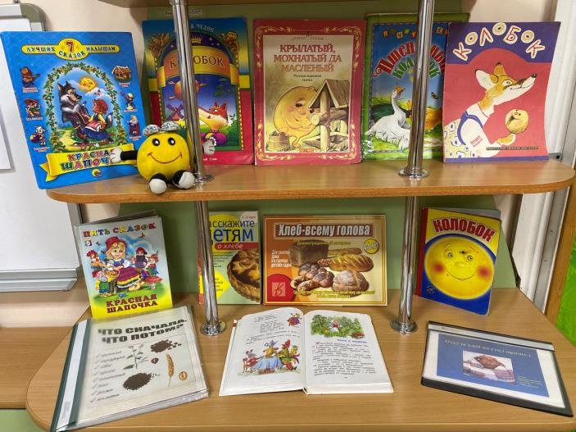

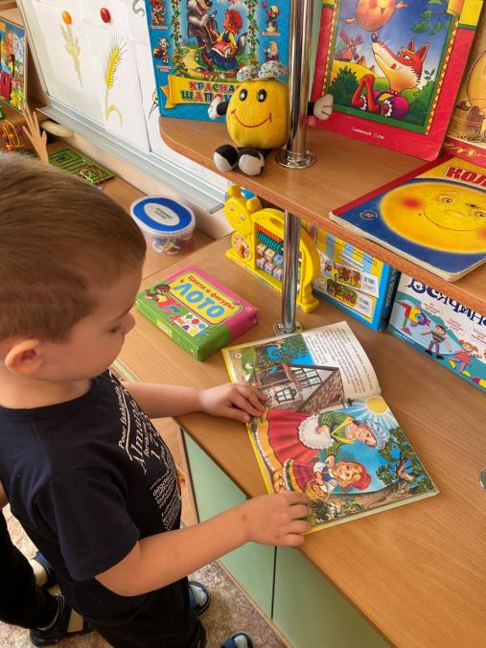

II этап. Практический.

Продуктивная деятельность детей.

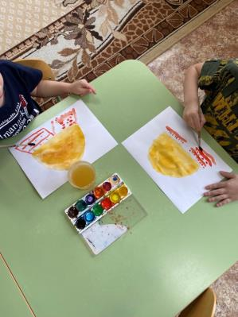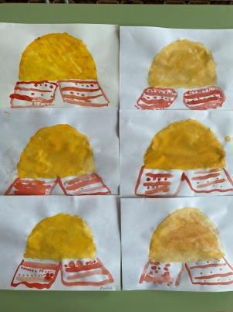

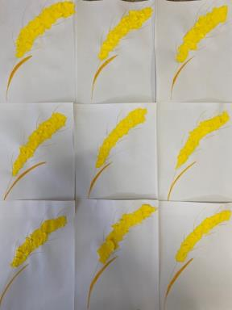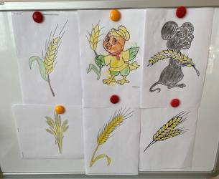

Дидактическая игра «Что сначала, что потом»

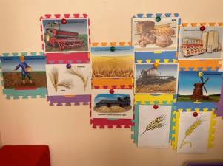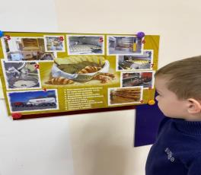

Конструирование «Мельница»

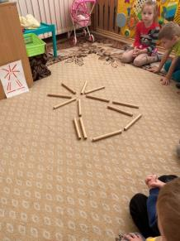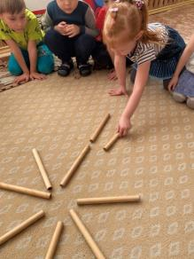

Исследовательская деятельность «Изучаем свойства муки»

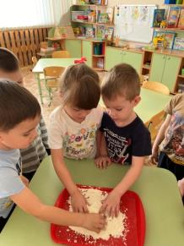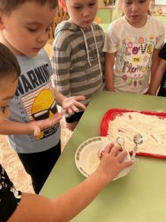

III этап. Заключительный.

Конечный продукт проекта

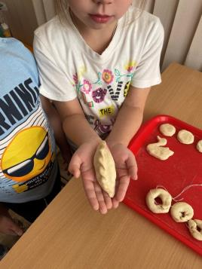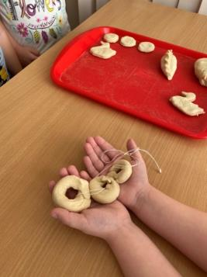

**Образовательная деятельность с детьми среднего дошкольного возраста**

**на тему: «Откуда хлеб пришел»**

**Программное содержание:** Дать детям понятие, что хлеб является ежедневным продуктом.  Рассказать откуда берётся хлеб, как его делают, кто его растит и печёт. При помощи исследовательской деятельности рассмотреть муку и определить её свойства. Воспитывать уважение к труду взрослых, бережное отношение к хлебу.

**Оборудование:** Иллюстрации этапов выращивания хлеба, тарелки с мукой, колоски и зёрна пшеницы.

**Обогащение словаря:**чёрствый, ароматный, аппетитный.

**Ход занятия**

**Воспитатель:** Дорогие ребята,  что вы сегодня ели на завтрак?

*Ответы детей*

**Воспитатель:**А вчера?

*Ответы детей*

**Воспитатель:**А что было на обед?

*Ответы детей*

**Воспитатель:**Ребята, меню всё время меняется, а какой продукт постоянно на столе и утром и вечером?

**Воспитатель:**Правильно, каждый день у нас на столе и в детском саду и дома хлеб.

Ребята, а вы любите хлеб? Какой хлеб вы любите?

*Ответы детей*

**Воспитатель:**Давайте с вами подумаем и назовём много слов, каким бывает хлеб?

*Ответы детей: Вкусный, мягкий, чёрствый, белый, горячий, свежий, ароматный, аппетитный.*

**Воспитатель:**Хлеб бывает разный, но он обязательно вкусный и полезный. Ребята, а кто знает, откуда к нам хлеб пришёл?

*Ответы детей*

**Воспитатель:**А, как он в  магазин попал, хотите, расскажу? *(Рассказ воспитателя сопровождается иллюстрациями)*Весной, когда снег растает на поля выходят трактора, которые пашут землю, чтобы она стала рыхлая, мягкая. Затем зёрнышки хлеба сажают в землю. Посмотрите, какие они маленькие, жёлтые, пузатые. Специальными машинами, сеялками зерно сеют по полю. Потом при тёплом солнышке, летних дождях вырастают вот такие колоски. В колосках зерно, не одно, а много. Зёрна собирают машины и отвозят на мельницу. Там зёрна перемелют в муку. Сейчас мы с вами рассмотрим её. Я предлагаю вам взять свои стульчики и пройти к столам, на которых находятся тарелочки с мукой.

*Дети занимают места за столами*

**Воспитатель:** Посмотрите, перед вами мука. Скажите мне какая она по цвету?

*Ответы детей:*Белая.

**Воспитатель:**Потрогайте её руками. Какая она на ощупь?

*Ответы детей:*Мягка, пушистая.

**Воспитатель:**Пересыпьте её из одной ладони в другую. Легко мука пересыпается?

*Ответы детей*

**Воспитатель:**Мука сухая, рассыпчатая. Разровняйте её пальчиками, а теперь сделайте из неё горку. Теперь аккуратно очистите ваши руки от муки, затем вытрите их влажными салфетками.  Повторим - мука белая по цвету, на ощупь мягкая, легко пересыпается – она рассыпчатая, мука сухая, лёгкая. Из этой муки ребята, на пекарне, пекут хлеб, булки. Ребята, а кто из вас видел дома, как мама делает тесто?

**Воспитатель:**Посмотрите, вот, что нужно для приготовления теста, давайте всё назовём вместе. Мука, вода, соль, дрожжи, немного сахара, яйца (*на отдельном столике).*

*(Воспитатель приглашает детей сделать пальчиковую гимнастику, стоя возле стульчиков)*

**Пальчиковая гимнастика «Тесто».**

Тесто замесили мы,                               *Сжимаем, разжимаем кулачки*

Сахар не забыли мы,                               *Имитация посыпания*

Пироги пшеничные                                 *Соединили ладошки вместе*

В печку посадили мы.                            *Руки вперед, вверх ладонями*

Мы печем пшеничные                            *Имитация стряпни пирожков*

Пироги отличные.

Кто придет  к нам пробовать                  *Поднимание,  опускание плеч*

Пироги пшеничные?

Мама, папа, брат, сестра,             *Показать  ладонь, загибать  пальцы*

Пес  лохматый со двора

И другие, все кто  может,

Пусть приходят с ними тоже.

Наша мама говорит:

- Крошки, что останутся воробьям достанутся.

**Воспитатель:** Когда тесто замешано его кладут в форму и ставят в печь. Когда хлеб готов, его грузят в машины и везут в магазин. Ребята, а что ещё пекут из муки?

*Ответы детей*

**Воспитатель:** Сегодня мы с вами узнали, сколько людей выращивают хлеб и  заботятся о том, чтобы у нас с вами каждый день на столе был свежий хлеб. Хлеб – самое главное богатство нашей Родины. Недаром в народе говорят: «Хлеб  всему голова».

Муниципальное дошкольное образовательное учреждение

Детский сад № 39

городского округа-город Камышин

(МБДОУ Дс №39)

**Квест-игра**

**«Хлеб - всему голова»**

**в средней группе**

**компенсирующей направленности**

Воспитатель: Лупанова В.В.

**Интеграция по образовательным областям:**«Познавательное развитие», «Социально - коммуникативное», «Речевое развитие», «Художественно - эстетическое».

**Цель:** закрепить и систематизировать знания детей о хлебе.

**Задачи:**

**Обучающие:**

-Закрепить знания о профессиях людей, участвующих в выращивании хлеба.

- Закрепить знания об основных этапах выращивания хлеба.

**Развивающие:**

Развивать познавательный интерес (познавательно-исследовательская деятельность), мышление, память, связную речь, коммуникативные умения и навыки, умение рассуждать, делать умозаключение.

 - Развивать мелкую моторику.

- Развивать умение проявлять дисциплинированность, согласованность в принятии решения.

- Активизация словаря детей по теме.

**Воспитательные:**

Воспитывать бережное отношение к хлебу и к труду взрослых.

**Методический материал:**

 Письма, ИКТ презентация (профессии, хлебобулочные изделия), счётные палочки, схемы, стаканы с разными семенами, мука, стаканы с водой, сито, ложки, цветная бумага, клей, кисточки, кружочки-блины для смайликов.

**Предварительная работа:** ежедневно обращать внимание детей на то, что хлеб – необходимый продукт питания, его надо беречь; отгадывание загадок о хлебе; объяснение и заучивание пословиц и поговорок о хлебе; чтение сказок.

**Ход мероприятия:**

*Утреннее приветствие*

Собрались все дети в круг *(встают в круг)*

Я твой друг *(руки к груди)*

И ты мой друг *(протягивают руки друг к другу)*

Крепко за руки возьмёмся *(берутся за руки)*

И друг другу улыбнемся *(улыбаются)*

**Воспитатель:** Ребята, сегодня когда я шла в садик  меня встретила Сорока, даже не дала мне пройти в сад пока не рассказала о своей беде. Ночью был сильный ветер и случайно вырвал письма у Сороки, которые она несла в птичью школу. И ветер занес к нам в детский сад. Сорока просит нас помочь собрать их по порядку, а ветер Шутник  не отдаёт пока мы не выполним задания .

*Тема в птичьей школе*

«Хлеб всему голова»

Вот он Хлебушек душистый,  
Вт он теплый, золотистый.  
В каждый дом, на каждый стол,  
он пожаловал, пришел.  
В нем здоровье наша, сила, в нем чудесное тепло.  
Сколько рук его растило, охраняло, берегло.  
В нем - земли родимой соки,  
Солнца свет веселый в нем...  
Уплетай за обе щеки, вырастай богатырем!

**Воспитатель:**

**1 письмо**. «**Говорим правильно»**

*Письмо называется «Говорим правильно»*

**Воспитатель:** Назовите профессии людей, участвующих в процессе выращивания и изготовления хлеба. Выращивает хлеб – *(хлебороб)*, на тракторе работает – *(тракторист)*, работает на комбайне – *(комбайнер)*,

муку мелет – *(мельник)*, печет хлеб – *(пекарь)*, продает хлеб – *(продавец)*.

**2 письмо. «Раз, два, три - сказка выходи»**

*Письмо называется «Раз, два ,три - сказка выходи»*

**Воспитатель:** Назвать сказки, в которых герои стряпают, пекут, а может и сами сделаны из теста.

*(«Колобок», «Красная шапочка», «Маша и медведь», «Крылатый, мохнатый, да масленый», «Петушок золотой гребешок и жерновцы», «Колосок и курочка»)*

**3 письмо**.  **«Золушка»**

 Разберите разные виды семян по баночкам (фасоль, тыква и прочее).

**4  письмо. «Загадки»**

*Письмо называется «Загадки»*

*- На тарелке горочка с мякишем и корочкой, с пользой мы, а не во вред, что всегда жуём в обед? (Хлеб)*

*- Рыжая, но не лисица, летом в поле колосится, любит дождики без града, это ей в жару награда! (Пшеница)*

*- Корабль-великан не по морю плывет. Корабль-великан по земле идет. Поле пройдет – урожай соберет. (Комбайн)*

*- Ты не клюй меня, дружок, голосистый петушок. В землю теплую уйду, к солнцу колосом взойду. В нем тогда, таких как я, будет целая семья. (Зерно)*

*-  Вырос в поле дом. Полон дом зерном. Стены позолочены. Ставни заколочены. Ходит дом ходуном на столбе золотом (Колос)***5 письмо. «Что с начала, что потом»**

*Письмо называется «Что с начала, что потом»*

 Рассмотреть картинки, изображающие разные этапы выращивания.

**6 письмо. «Мельница»**

*Письмо называется «Мельница»*

 Выложите из палочек фигурку по образцу – мельница.

**7 письмо. «Пекари»**

*Письмо называется «Пекари»?*

**Воспитатель:** С чем работает пекарь?

**Дети:** Смукой

**Воспитатель:**Правильно.А для чего  нужна мука?  
**Д.:**Для того чтобы выпекать хлеб, батон, булки, печенье.  
 **Воспитатель:**Молодцы! Вы все ответили правильно. Мука нужна для того, чтобы выпекать хлебобулочные, кондитерские, макаронные изделия. А чтобы это сделать, нужно хорошо знать свойства муки.

***Практическая часть***  
**Воспитатель:** Предлагаю изучить свойства муки.

Посмотрите, что у нас на столах.

**Дети:** Тарелочки с мукой, ложки, стаканчики, ситечки, салфетки.

**Воспитатель:** Ребята, все это нам надо для того, чтобы изучить свойства муки. Садитесь за столы.

**ОПЫТ №1 «Запах»**

**Воспитатель:**Осторожно понюхайте муку. Мука имеет запах?

**Дети:** Да, у муки есть запах, но он какой-то особенный.

( Ставим обозначение *«Мука имеет запах»)*

**Опыт № 2 «Сыпучая»**

**Воспитатель:** Возьмите ложечку муки, просейте через ситечко.  Что происходит с мукой?

**Дети:**Сыплется.

*( Ставим обозначение «Мука сыпучая».)и можно писать и рисовать.*

**Опыт № 3 « Мягкая »**

**Воспитатель:**Возьмите щепотку муки и скажите, что вы почувствовали?   Мука какая?

**Дети:** Легкая, мягкая, пышная, гладкая, воздушная

 (*Ставим обозначение  «Мука – мягкая, пушистая».)*

**Опыт № 4  «Растворяется в воде»**

**Воспитатель:**Давайте этот опыт сделаем вместе**.**Ложечку муки положите в стакан с водой и осторожно размешайте. Что случилось с мукой?

**Дети:** Растворилась.

**Воспитатель:** Добавьте еще две ложечки. Размешайте и определите, что получилось?

**Дети:**  Получилось жидкое тесто.

**Воспитатель:**Какое стало тесто?

**Дети:** Тесто  тягучее, липкое, плотное, густое.  
**Воспитатель:** Таким образом, замешивают тесто для выпечки.

**7 письмо. «Бараночки»**

*Письмо называется «Бараночки»-лепка*

 Работа с тестом

**9 письмо.  « Бережливых»**

*Письмо называется «Бережливых»*

*Почему так письмо называется?*

**Наказ:**

**Хлеб наш-берегите,**

**Хлебом не сорите!**

**Хлеб наш уважайте,**

**С хлебом не играйте.**

**Хлеб выбрасывать нельзя!**

**Берегите хлеб,  Друзья!**

**Воспитатель: Дидактическое упражнение.**

**Из чего пекут хлеб?** – из муки.  
**Из чего мука?** – из зерна.  
**Откуда зерно?** – выросло в поле  
**Кто его посеял?** – хлеборобы.

**А где  пекут хлеб? –**в пекарне.

**А где мы покупаем хлеб?** -  в магазине  
**Воспитатель:**Вот  и помогли Сороке собрать письма. Спасибо за игру.

**От зерна до хлебушка**

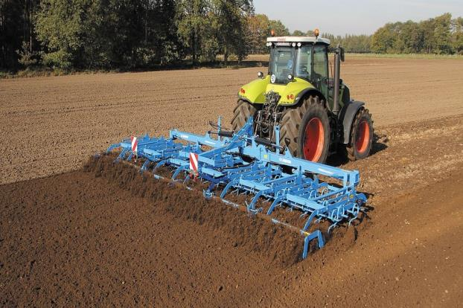

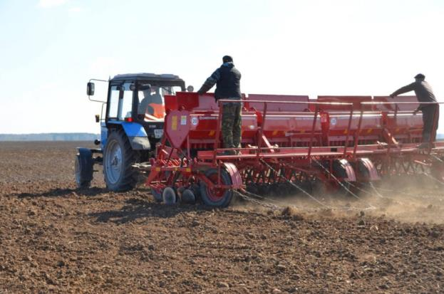

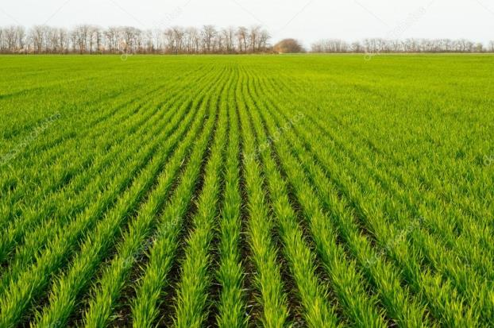

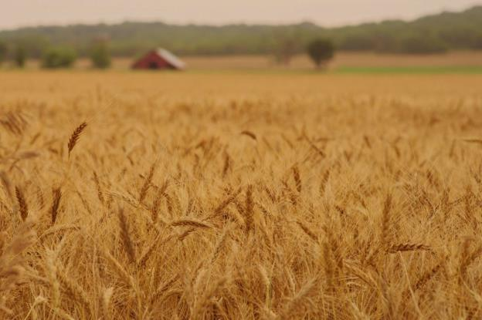

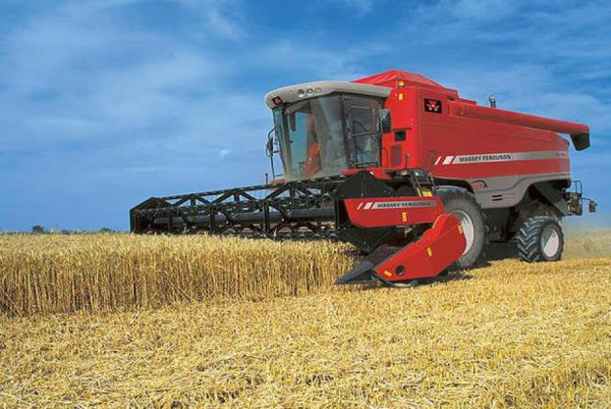

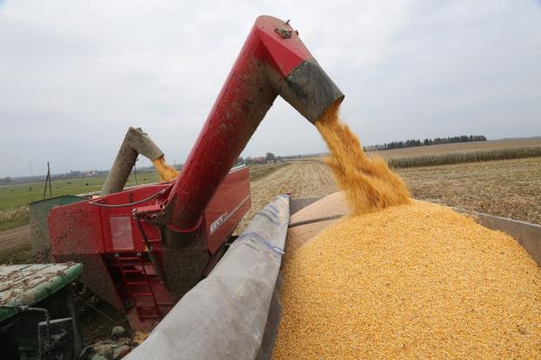

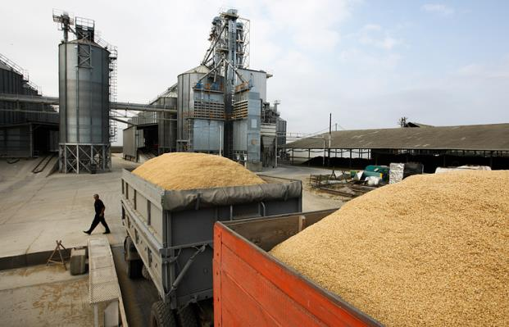

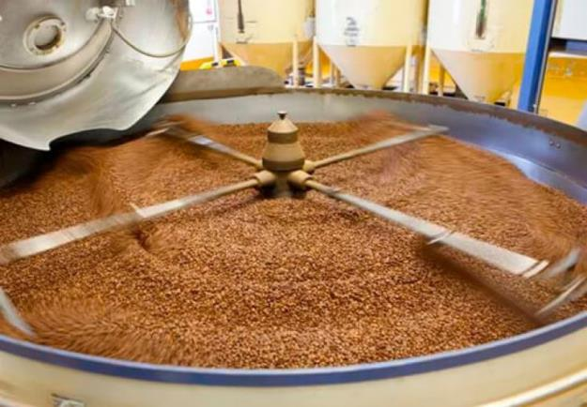

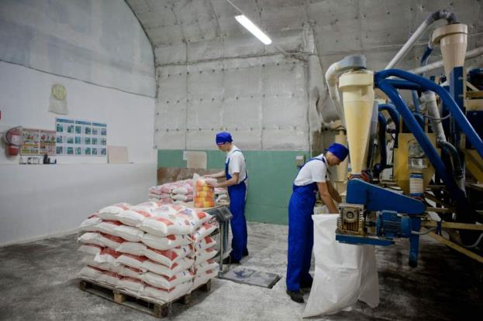

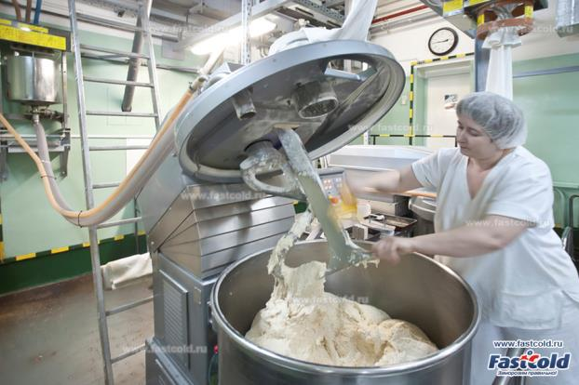

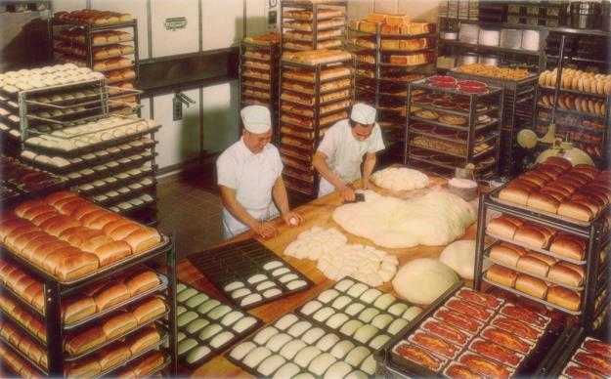

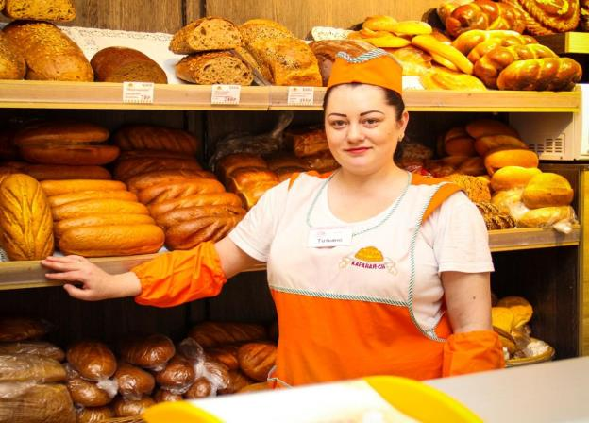

**Загадки о хлебе**

* Был крупинкой золотой, стал зеленою стрелой.  
  Солнце летнее светило, и стрелу позолотило. Что за стрела? (колос).
* Какое море за селом волнует ветерок?  
  В нем волны можно собирать, укладывать в мешок (поле).
* Сто братьев в одну избушку сомкнулись ночевать (зерна в колосе).
* Мнут и катают, в печи закаляют,  
  А потом за столом нарезают ножом (хлеб).
* Тарелка супа меж локтями, а он в руках у всех ломтями,  
  Без него, как видно, не вкусно и не сытно (хлеб).
* Есть такие слова: «Он всему голова»  
  Хрустящей корочкой одет, мягкий черный, белый (хлеб).
* Мы ржаные Кирпичи в жаркой испекли печи,  
  На машину загрузили - покупайте в магазине (хлеб).
* На одном большом заводе, он - и не кирпичный вроде,  
  В огнедышащей печи выпекают кирпичи.  
  Я кирпич купил в обед, ведь к обеду нужен (хлеб).
* Ты не клюй меня, дружок, голосистый петушок!  
  В землю теплую уйду, к солнцу колоском взойду.  
  В нем тогда таких как я, будет целая семья (зернышко).
* Одно бросил - целую горсть взял (зерно).
* Он на солнышке стоит и усами шевелит.  
  Разомнешь его в ладони – золотым зерном набит (колос).
* Косою острой скошено, горой высокой сложено (сено).
* Парикмахер необычный гладко чуб стрижет пшеничный,  
  И лежат за ним вразброс копны золотых волос (комбайн).
* Вырос в поле дом, полон дом зерном.  
  Стены позолочены, ставни заколочены.  
  Ходит дом ходуном на столбе золотом (колос).
* Зубья ходят, гребни машут, жатки по полю бегут,  
  Как мальчишку под машинку, поле наголо стригут (жатва).
* Зимой - бело, весной - черно,  
  Летом - зелено, осенью – стрижено (поле)

**Скороговорки и чистоговорки о хлебе:**

Хорош пирожок - внутри творожок.

Саша любит сушки, Сонюшка – ватрушки.

Лежал Ваня на печи, кушал Ваня калачи.

Женя - жница в поле, жнет она пшеницу.

Бублик, баранку, батон и буханку пекарь из теста испек спозаранку.

Шла Саша по шоссе и сосала сушку.

Жок-жок-жок - это пирожок.

Шки-шки-шки - мама жарит пирожки.

Шки-шки-шки - мы любим пирожки.

Жок-жок-жок - кушай Женя пирожок.

Ач-ач-ач - вот калач.

Чи-чи-чи - пекуться в печке калачи.

Чи-чи-чи - мы любим калачи.

Чи-чи-чи - на праздник будут калачи.

**Пословицы и поговорки о хлебе**

Зимой снег глубокий, летом хлеб высокий.  
Хлеб — всему голова.  
Будет хлеб, будет и обед.  
Пот на спине, так и хлеб на столе.  
Без соли невкусно, а без хлеба несытно.  
И обед — не обед, коли вдоволь хлеба нет.  
Рада скатерть хлебушку, он на ней как солнышко.  
Не удобришь рожь, соберешь хлеба на грош.  
Покуда есть хлеб, да вода - все человеку не беда.  
Разговором сыт не будешь, если хлеба не добудешь.  
Всякий хлеб ест, да не всякий его сеет.  
Была бы мука да сито, и сама б я была сыта.  
Вода вымоет, хлеб выкормит.  
Сытый считает звезды на небе, а голодный думает о хлебе.  
Хлеб в пути — не тягость.

**Стихи о хлебе**

*Т. Лаврова*  
Из чего печется хлеб,  
Что едим мы на обед?  
Хлеб печется из муки,  
Что дают нам колоски.

Рожь, пшеница в век из века  
Щедро кормят человека.  
Плюшки с маком, кекс сметанный,  
Черный с тмином, пеклеванный,  
Калачи, батоны, халы…  
Хлеб для маленьких и старых,  
Для Танюшек и Наташ.  
Добрый хлеб – кормилец наш!

*А. Малахова*  
Есть такие слова:  
«Он всему голова»  
Хрустящей корочкой одет,  
Очень Мягкий белый ХЛЕБ.

*Я. Коваль*  
На столе краюшка хлеба  
Мягкого, душистого,  
Сверху корочка хрустит  
Цвета золотистого.  
Если ломоть мы отрежем,  
И намажем маслом свежим,  
То получим бутерброд  
И отправим прямо в рот.

*А. Гришин*  
Вам и расскажут, и в книгах прочтете:  
Хлеб наш насущный всегда был в почете.  
Низкий поклон мастерам урожаев,  
Тем, кто зерно в закромах умножает,  
И хлебопекам-умельцам искусным,  
Всем, кто нас радует хлебушком вкусным.

*С. Мельников*  
Золотистую пшеницу  
Жернова сотрут в мучицу.  
Из муки замесим тесто –  
В формочках в печи ей место.  
Подрумянился, окреп  
В жаркой печке вкусный хлеб.

*Г. Стеценко*  
С белым хлебом положили  
Черный хлеб мне на обед.  
Удивить меня решили?  
Черный? В чем его секрет?  
Видно, пекарь с неохотой  
Пек и хлеб в печи забыл?  
Или же перед работой  
Чисто руки не помыл?  
Мама тут же объяснила,  
Что мука ржаная есть:  
«Черный хлеб прибавит силы».  
Съел. И завтра буду есть!

*И. Коньков*  
Самый вкусный, несравненный,  
Всем знакомый с детских лет -  
Это - наш обыкновенный  
И любимый русский хлеб:  
Каравай пахучий, знатный,  
Кренделя и калачи,  
Бублик с маком ароматный,  
А на Пасху куличи.  
Можно с медом есть и с маслом,  
С сыром, рыбой, ветчиной  
И с икрой, кружком колбасным  
Белый хлеб или ржаной.  
Пироги же - хлеб особый,  
Их на праздник подают,  
А готовят все со сдобой  
И с начинкою пекут.  
Пышки, пончики, ватрушки  
Спрыгнуть с противня хотят -  
Это хлебные игрушки,  
В праздник радость для ребят.  
Или пряники, печенье -  
То, что мама испечет,  
Для детишек объеденье,  
Разевай по шире рот!

**Считалки о хлебе**

Дождик, дождик, поливай - будет хлеба урожай.

Будут булки, будут сушки, будут вкусные ватрушки.

Катилась торба с высокого горба.

В этой торбе хлеб, соль, пшеница.

С кем ты хочешь поделиться?